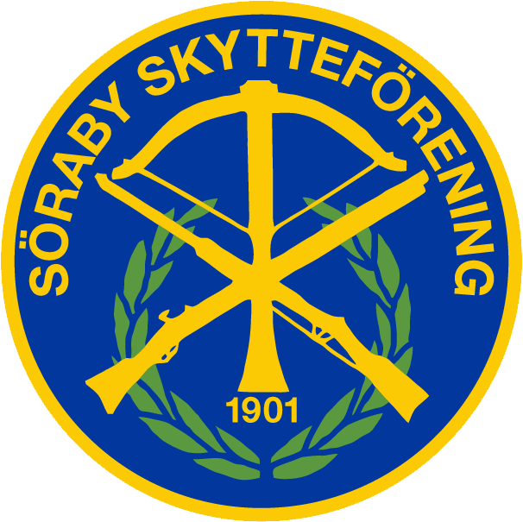

Inbjudan Nationellt SM i luftgevär 2025
31/10- 2/11 (31 är reservdag) i Sörabyhallen
Arrangör: Söraby skytteförening
Klasser:
Junior-stå, Junior-sittande. 13 t.o.m 20 år
Senior-stå, Senior-sittande 13 år och äldre
Veteran-stå, Veteran-sittande 55 år och äldre
Dubbelstarter är tillåtet i mån av plats.
Vid SM-tävlingar är det obligatoriskt med tävlingslicens för alla.
Jury anslås på skjutbanan på tävlingsdagen.
Samtliga klasser skjuter en grundomgång på 60 minuter. Fritt antal provskott och 40 tävlingsskott. Skotten decimaltolkas och skytten växlar själv från prov till tävlingstavla.10 skyttar per klass går till final.
Tävlingen skjuts på megalinktavlor och kan följas via: live.megalink.no
Skjutjacka ej tillåten i klasserna senior-sittande och veteran-sittande.
Prisutdelning sker snarast efter avslutade finaler respektive dag.
Lagtävling:
Distriktslag junior-stå: 3 föranmälda junior-ståskyttar
Distrikt stå: 5 föranmälda skyttar från klasserna junior, senior, veteran stå
Distrikt sittande: 5 föranmälda skyttar från klass senior och veteran sittande
Distriktslag junior sittande: 3 föranmälda junior-sittande skyttar
Föreningslag junior-stå: 2 föranmälda junior-stå skyttar
Föreningslag stå: 2 föranmälda skyttar från klass senior och veteran stå
Föreningslag junior sittande: 2 föranmälda junior-sittandeskyttar
Föreningslag sittande: 2 föranmälda skyttar från klass senior, veteran sittande

Avgifter:
Individuell start 350 kr
Föreningslag 330 kr
Distriktslag 330 kr
Betalas till bg 172-0093 i samband med anmälan.
Märk betalningen tydligt så det går att härleda antalet skyttar med NAMN och lag per förening/distrikt.
Anmälan görs föreningsvis senast 12 oktober via mejl till:
sorabyhallen@sorabyskf.nu
Anmälan lagtävling senast 27 oktober och resultat kommer att publiceras i tävlingskalendern efter avslutad tävling.

I samband med anmälan godkänner man att bilder och resultat kan komma att publiceras på sociala medier.
Vapenkontroll från 07:30 båda dagarna. Obligatoriskt med säkerhetslina som går genom hela pipan.
Skjutprogram
Lördag:
Junior sitt, Veteran sitt, Senior sitt, Veteran stå
Söndag:
Junior stå, Senior stå
Tävlingsledare: PatrikHjortskull 0706298049

